期末综合测试题
卷面（3分），我能做到书写端正，卷面整洁（时间：40分钟 满分：100分）
知识技能（73分）
一、看图填数。（31分）
1.(1)
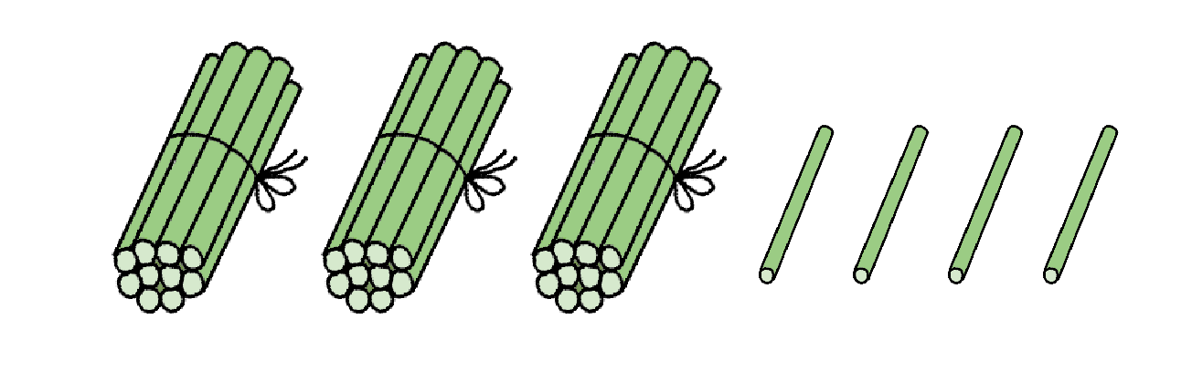
（ ）个十和（ ）个一合起来是（ ），读作（ ）。
（2）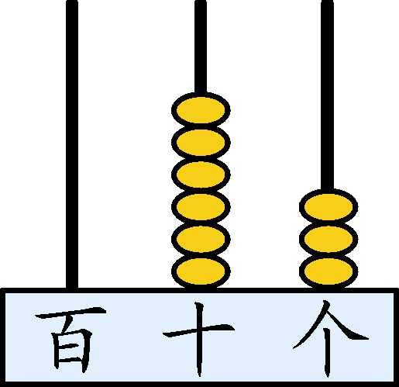这个数是（ ），里面有（ ）个十和（ ）个一。
2.一张50元的人民币可以换（ ）张10元的人民币；1张一元的人民币可以换（ ）张2
角的人民币。
3.个位上的数是7，十位上的数是5，这个数是（ ）。
4.比69多20的数是（ ），比69少20的数是（ ）。
5.把正确的小花涂上比喜欢的颜色。
（1）最接近80的数是：
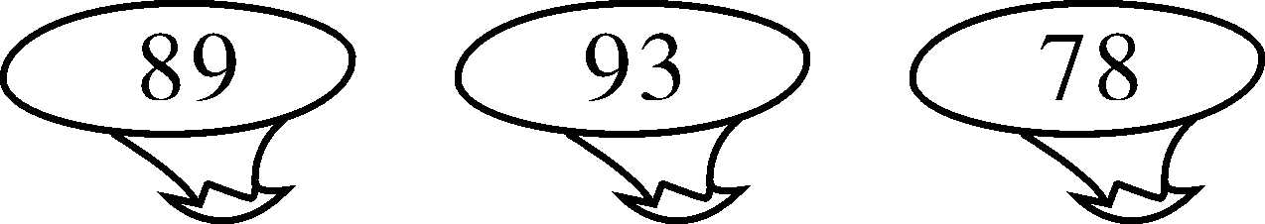
（2）十位上的数是2的有：
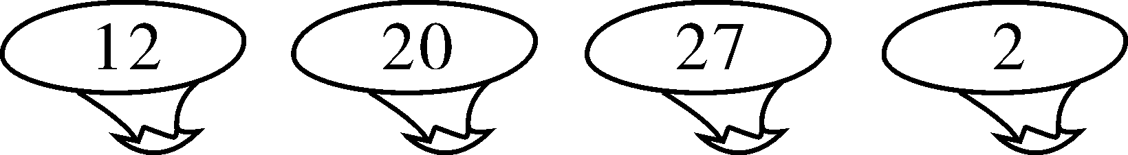
（3）比40少得多的数是：
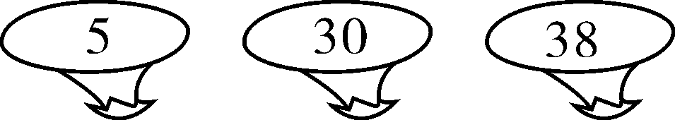
6.按顺序写数。
47 |  | 49 | 50
7.按规律写数。
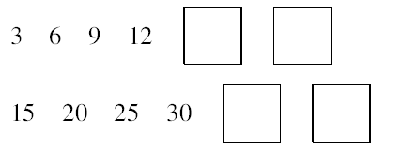
8.算一算。
50角=（ ）元
3元3角=（ ）角
15元-2元5角=（ ）元（ ）角
9元+2元5角=（ ）元（ ）角
9.根据规律画出被挡住部分的珠子。
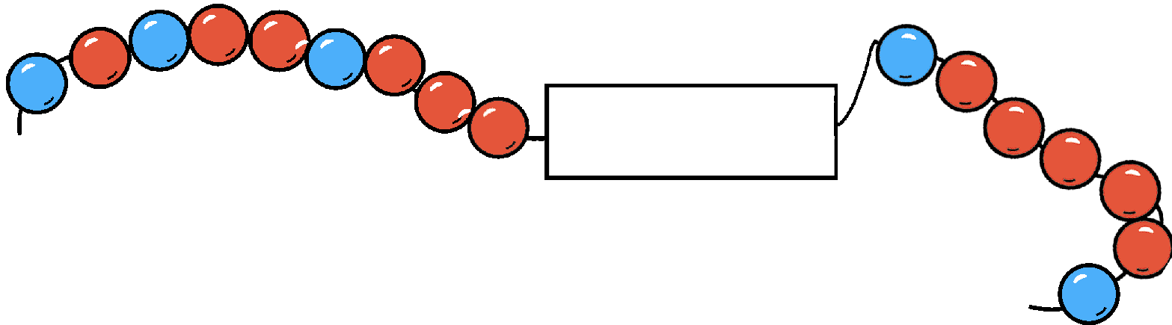
10.

38个玻璃球，每10个放在一个盒子里，可以放满（ ）个盒子，还剩（ ）个。
二、看谁算得又对又快。（12分）
13-8= 27+6=
25+8= 71-50=
40-9= 23+30=
28+30+20= 50-20-10=
80-60+51= 25+30-20=
65-（80-40）= 30+（92-80）=
三、在○里填上 “＞”“＜”或ｈｕò“=”。（6分）
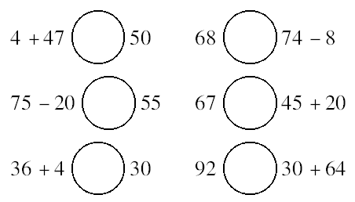
四、连一连。（8分）

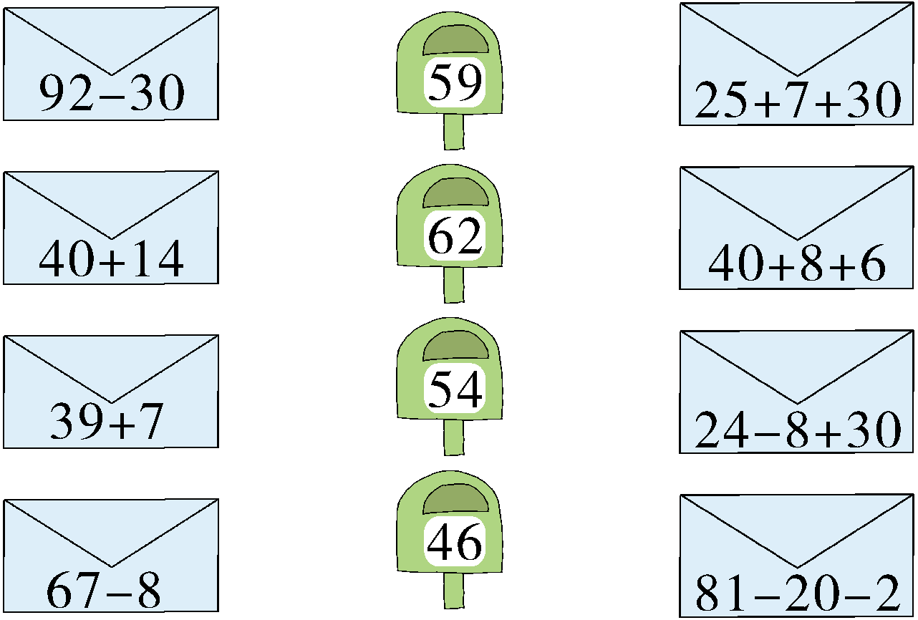
五、你能整理下面的图形吗？（10分）
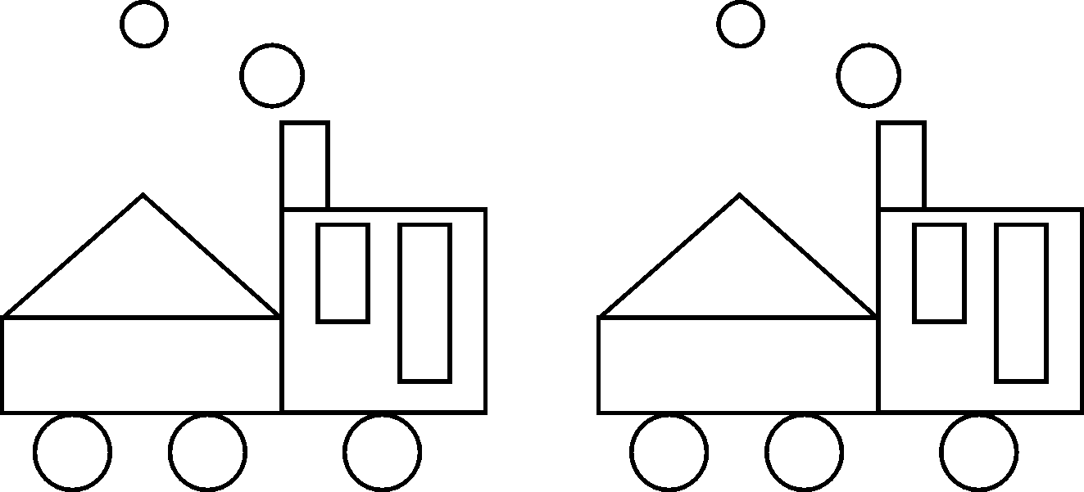
1.分一分，涂一涂。
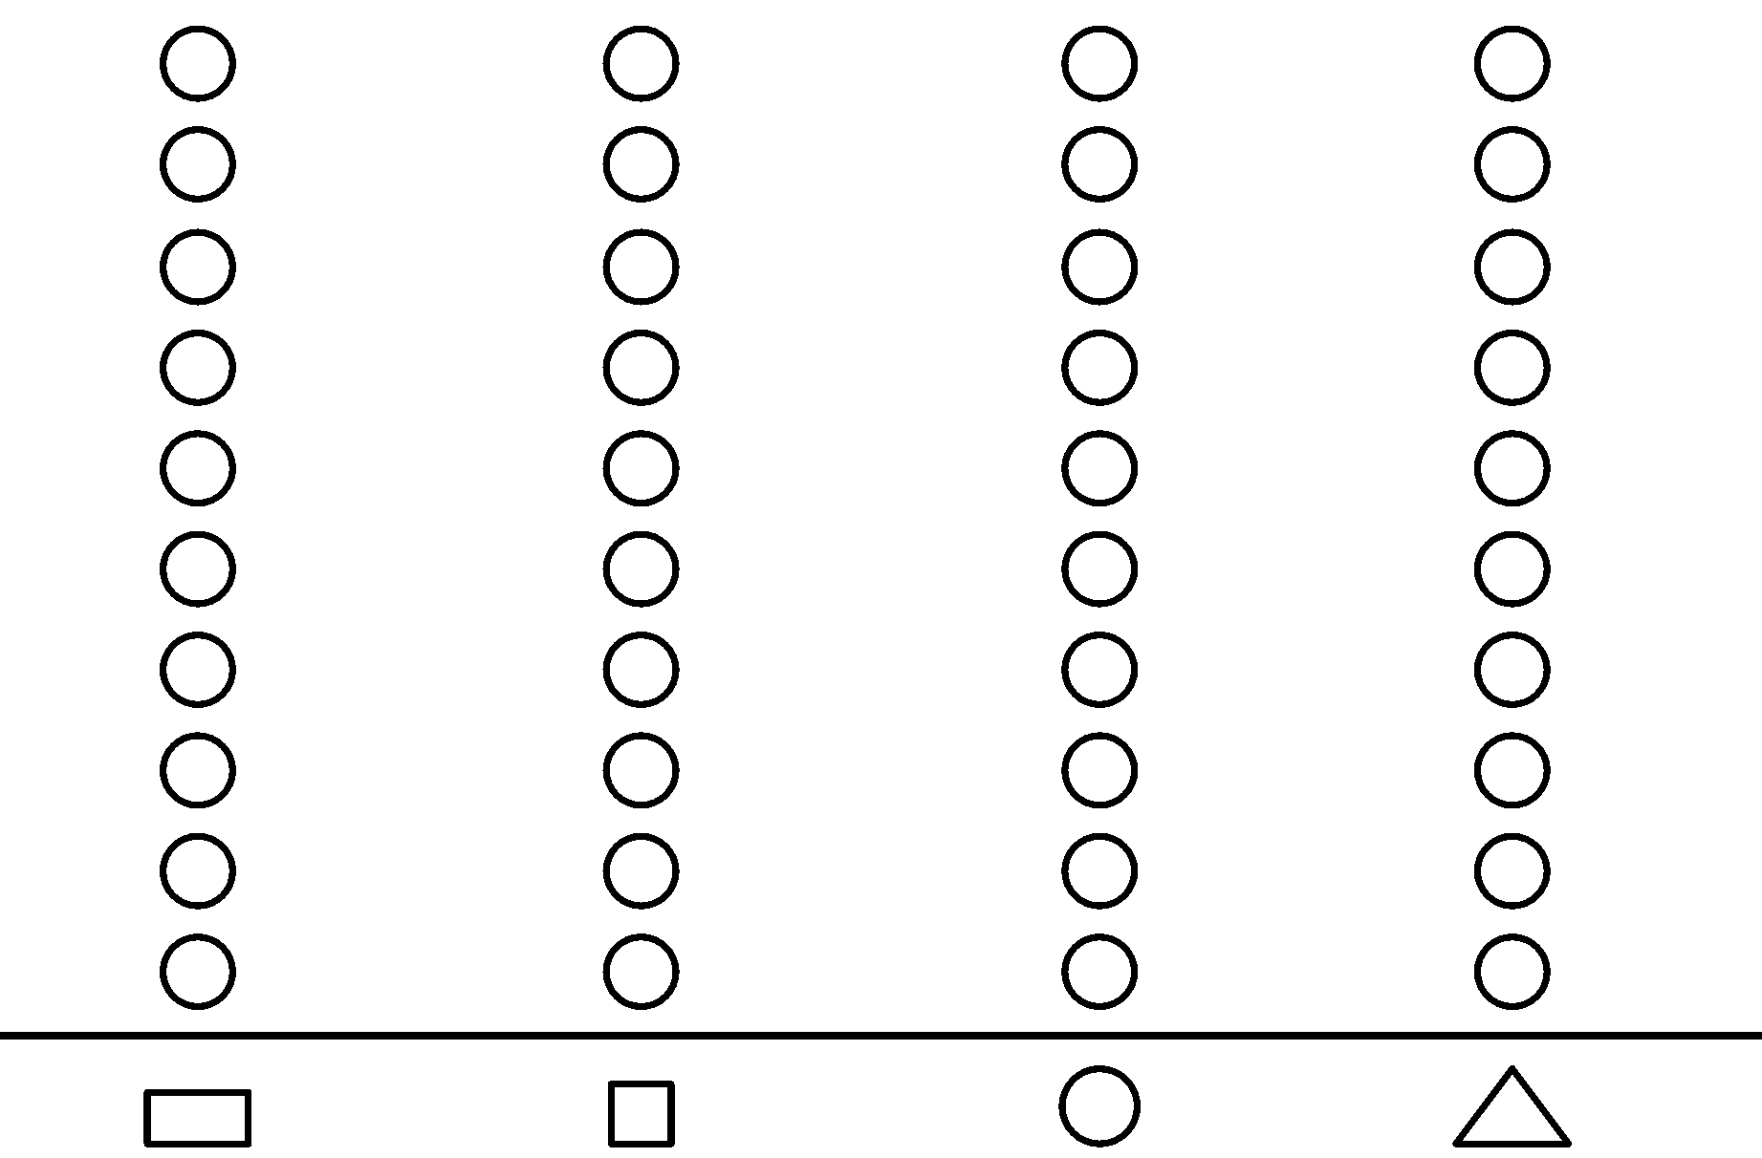
2.数一数，填一填。
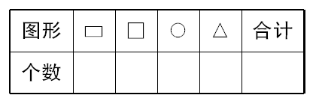
六、下面的6组图形中，哪几组能拼成一个正方形？在括号里面画 “√”。（6分）
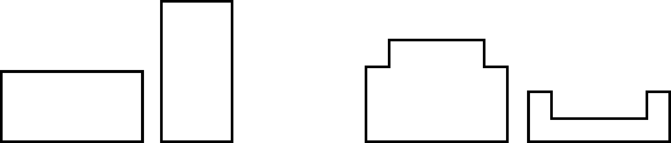
- （ ） ②（ ）
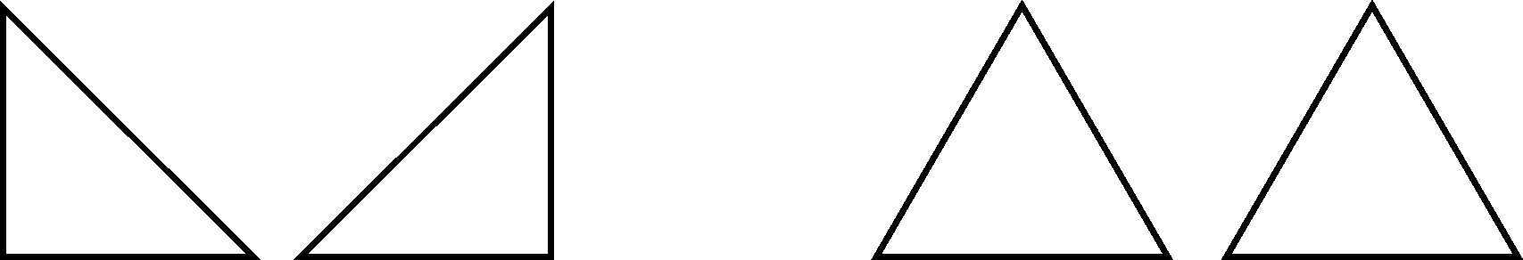
- （ ） ④（ ）
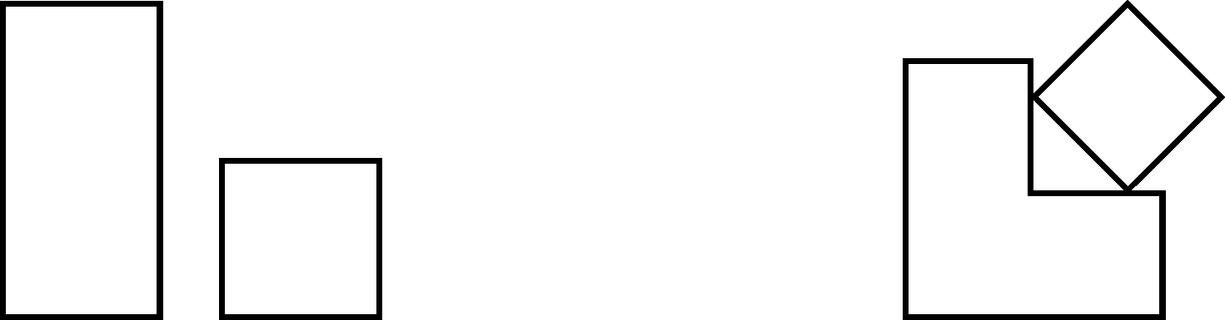
⑤（ ） ⑥（ ）
生活运用（27分）
七、解决问题。（共27分）
1.我会买。（10分）

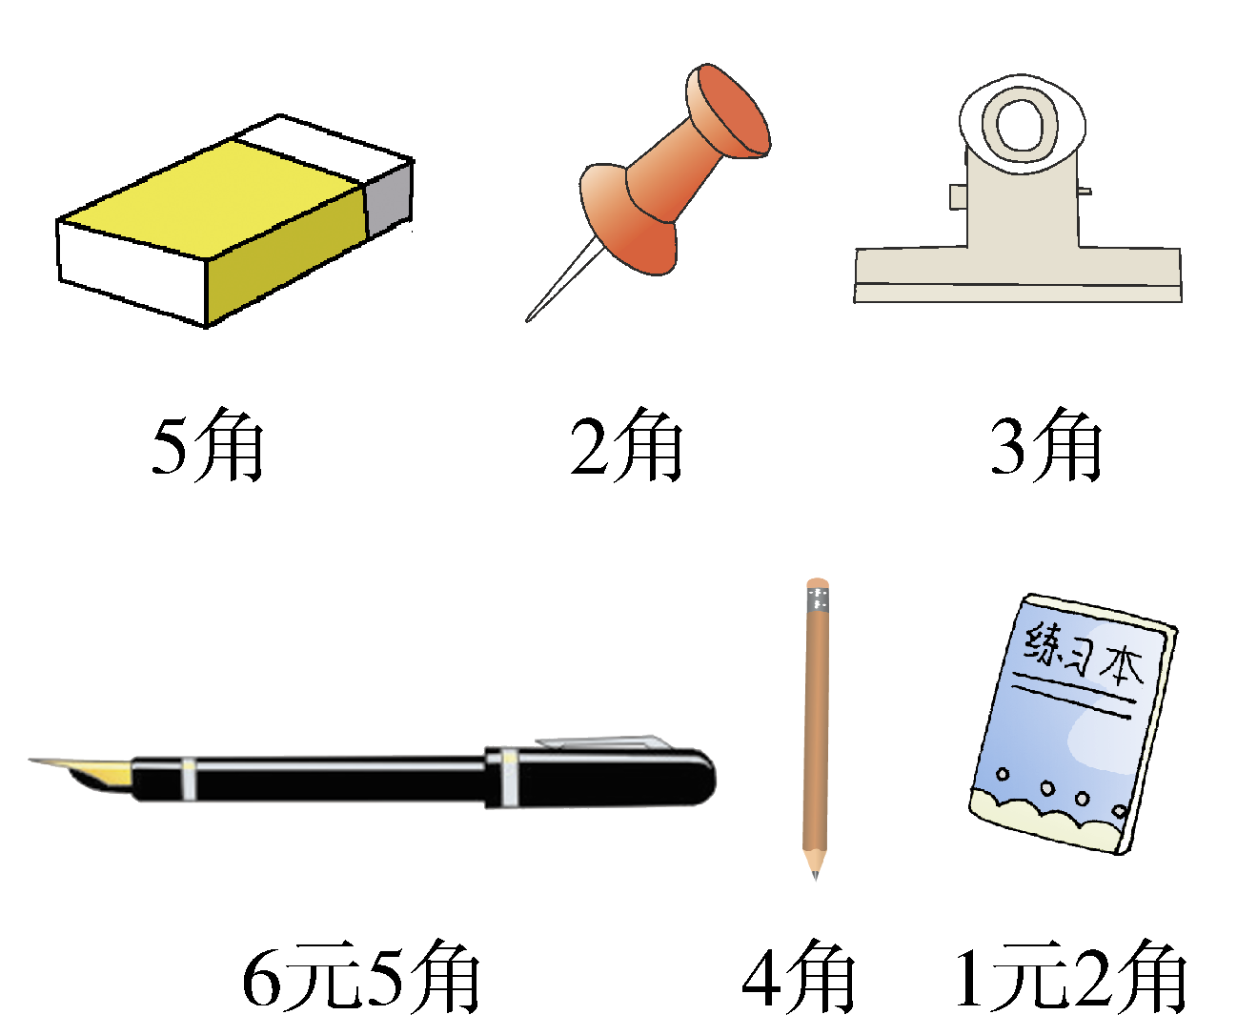
（1）1元钱可以买（ ）个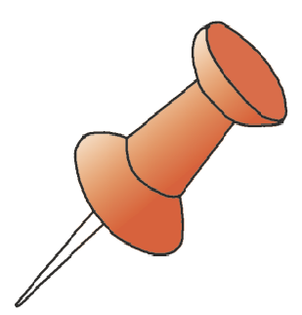。
（2）1元钱买一本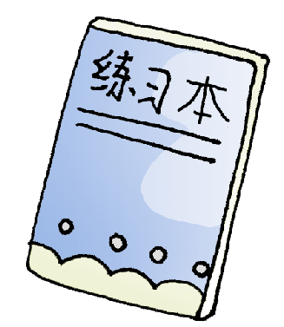，还差（ ）钱。
（3）1元钱买一支和一块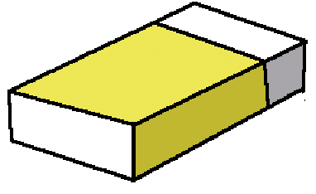，找回（ ）钱。
（4）付给售货员10元钱，买一支，应找回（ ）钱。
（5）买一本和一块需要（ ）钱。
2.分一分。（6分）
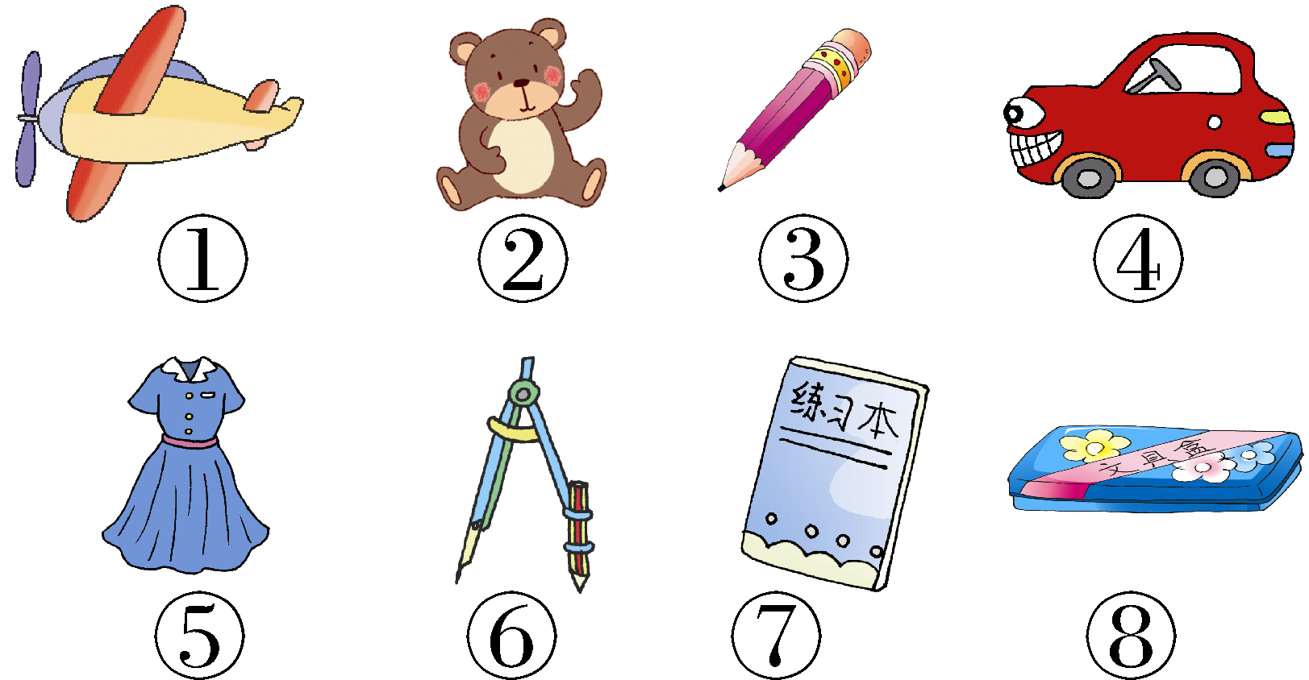
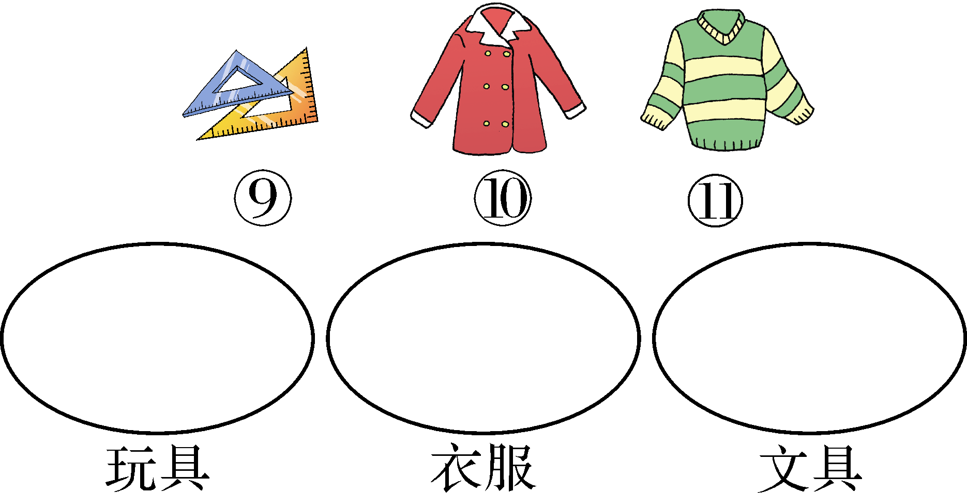
3.草地上有30只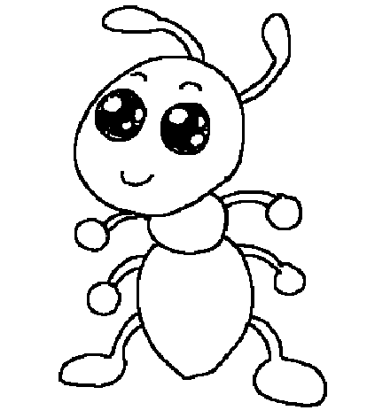，48只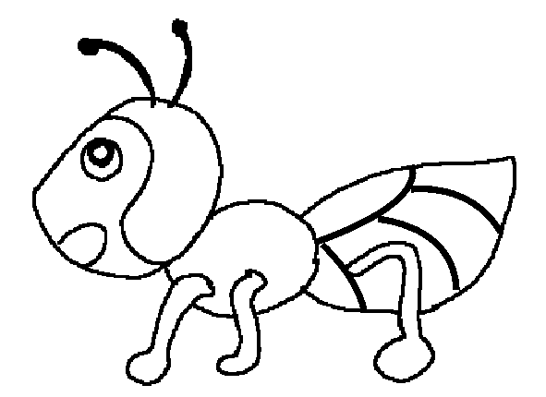。（6分）
（1）比少多少只？
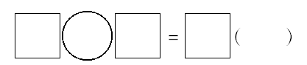
（2）有20只爬上树，3只去搬运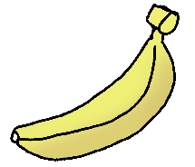，爬上树的比去搬运香蕉的多多少只？
（3）你还能提出什么数学问题？并解答。

4.现在车上有多少人？（5分）
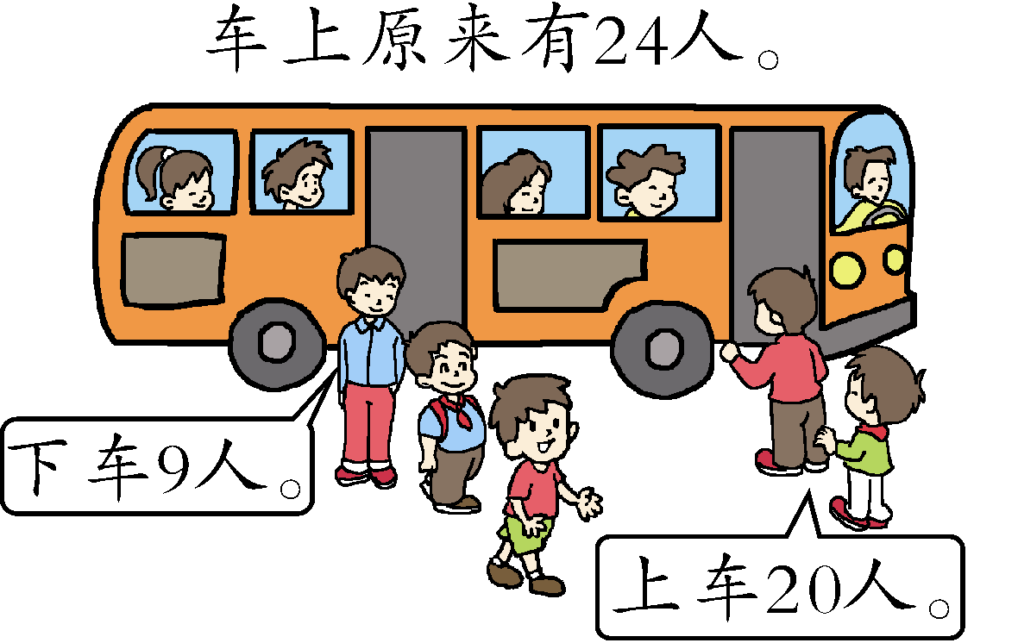
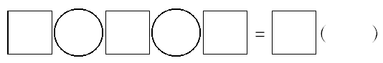
口答：现在车上有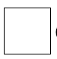人。

